**大中票券債券市場展望雙週報 2016/12/19**

By Peter

**市場回顧**

美債10y利率過去兩週大約在2.35%~2.50%區間整理，在FOMC升息一碼，發表了較為鷹派的言論後，利率上漲至2.50%上方，在歐美假期前夕，利率可能橫盤整理。上周五，美債10y利率收在2.582%。

台債10y利率走勢在10y債券標售利率低於預期，市場上演軋空行情，利率一度跌至1.05%下方。但由於FOMC開會在即，下方追價謹慎，利率緩步回到1.10%上方。上週5y利率收在0.845%，10年券利率則收在1.185%。

11月美國新屋開工及營建許可雙雙下滑，表現低於預期。美國聯準會鷹派官員雷克（Jeffrey Lacker）上周五表示，明年可能需要升息3次以上。另外一名鴿派官員布拉德（James Bullard）在升息預期方面雖然沒有那麼積極，卻認為聯準會應著手討論縮減資產負債表規模。

~報摘

**歐債十年期利率走勢圖**

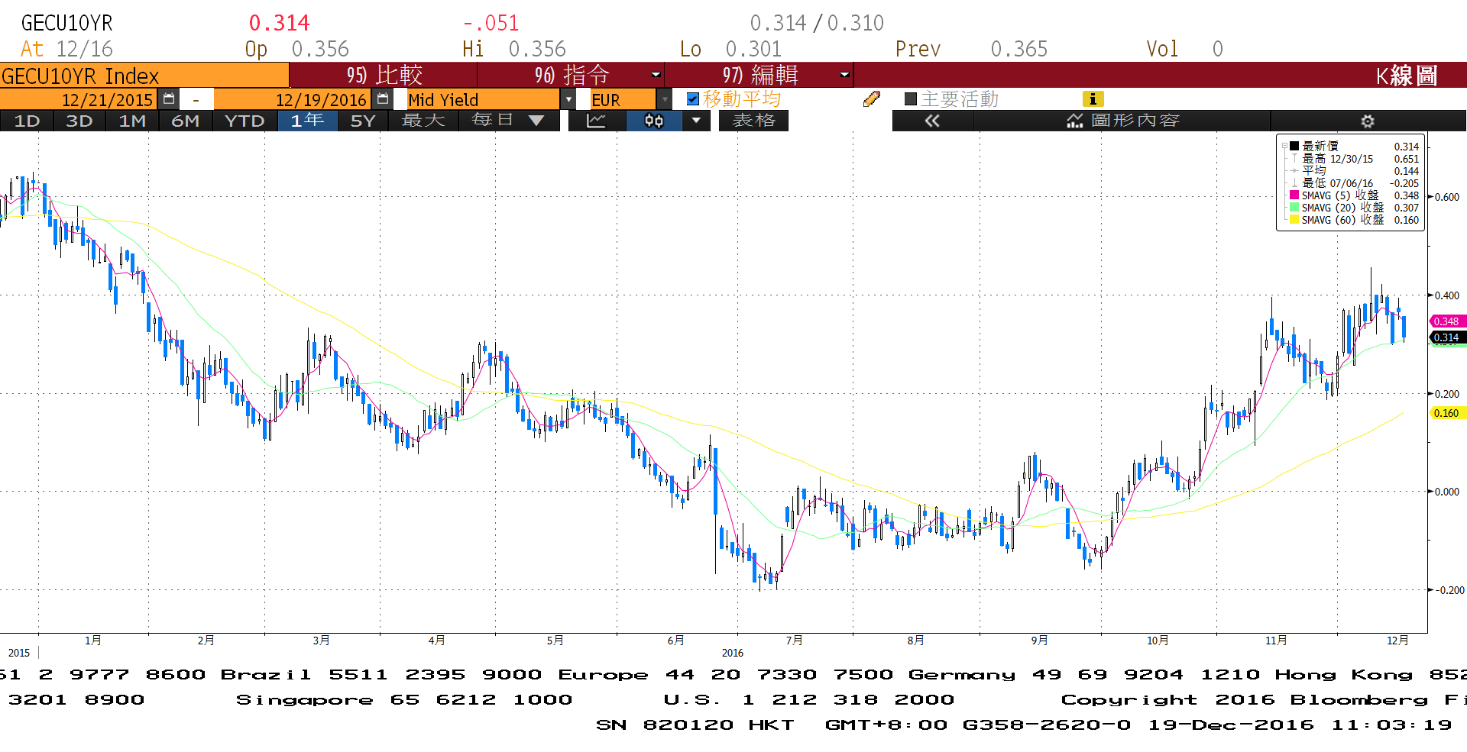

**美債十年期利率走勢圖**

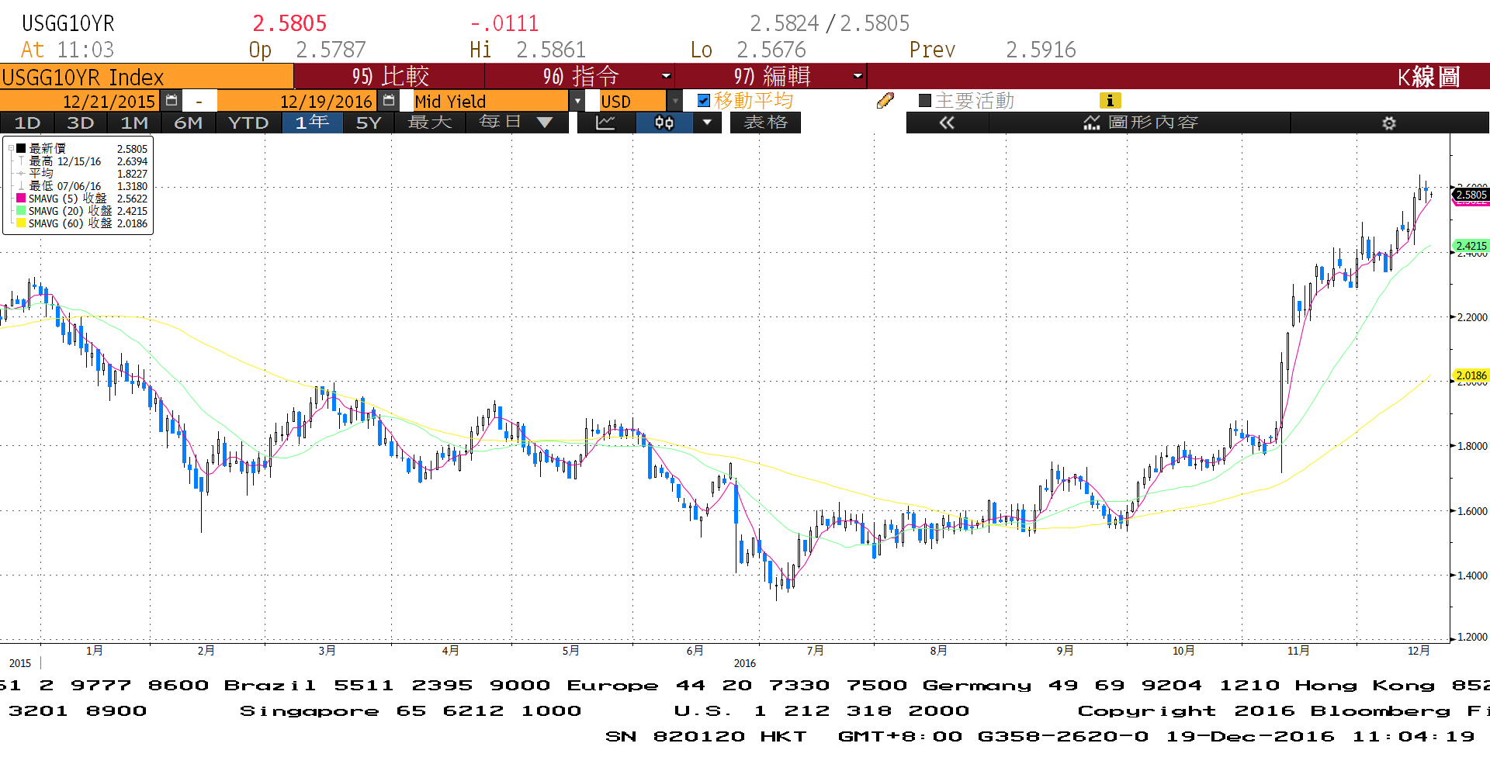

**日債十年期利率走勢圖**

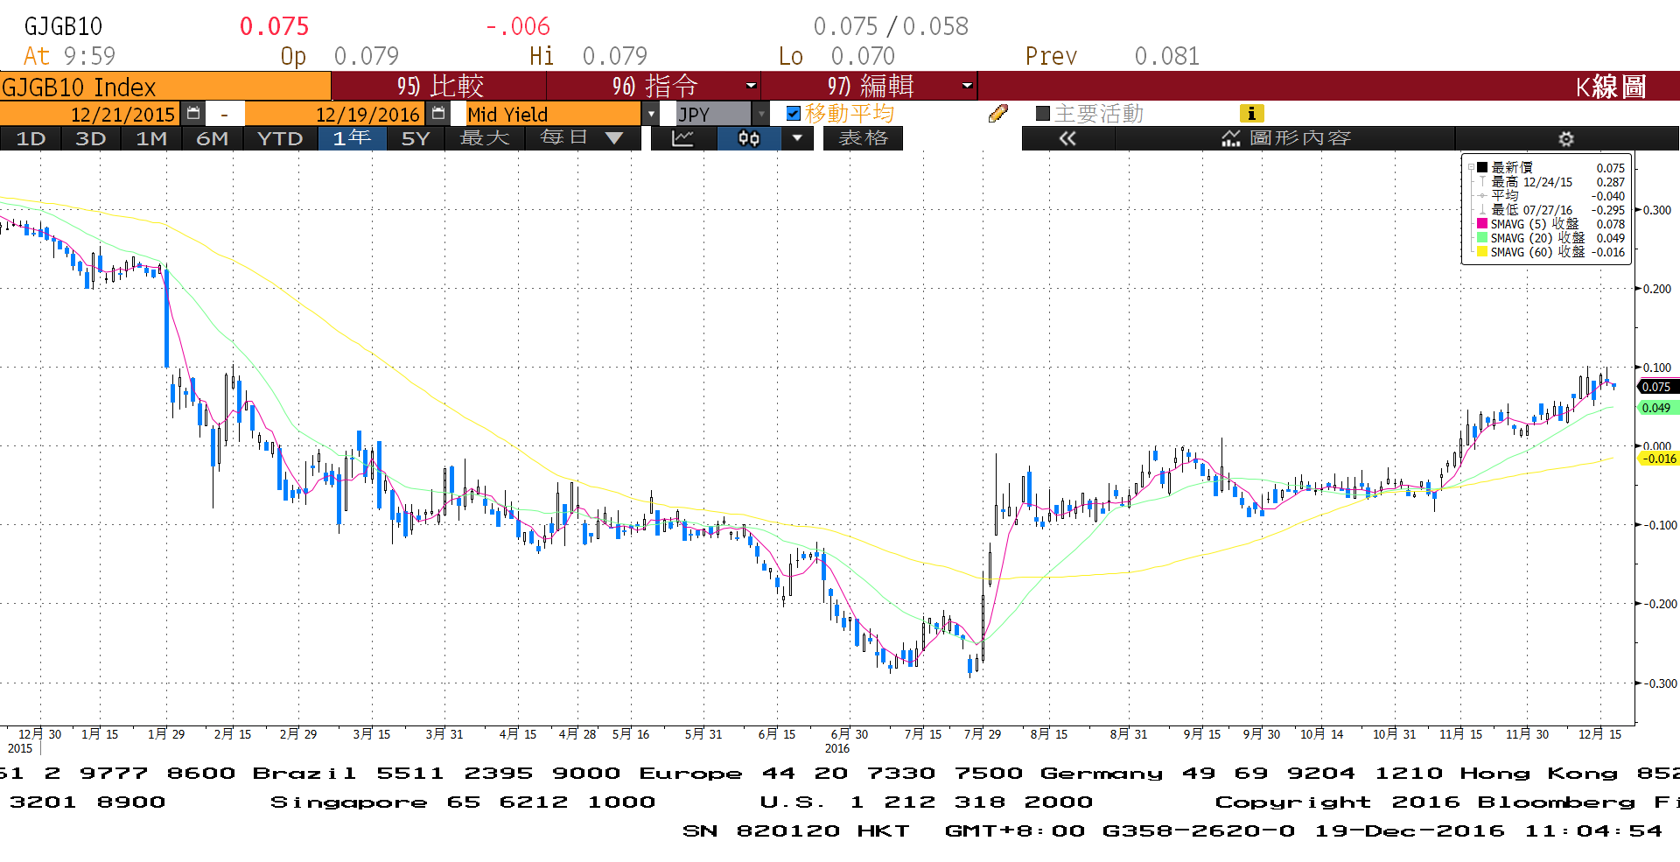

**台債十年期利率走勢圖**

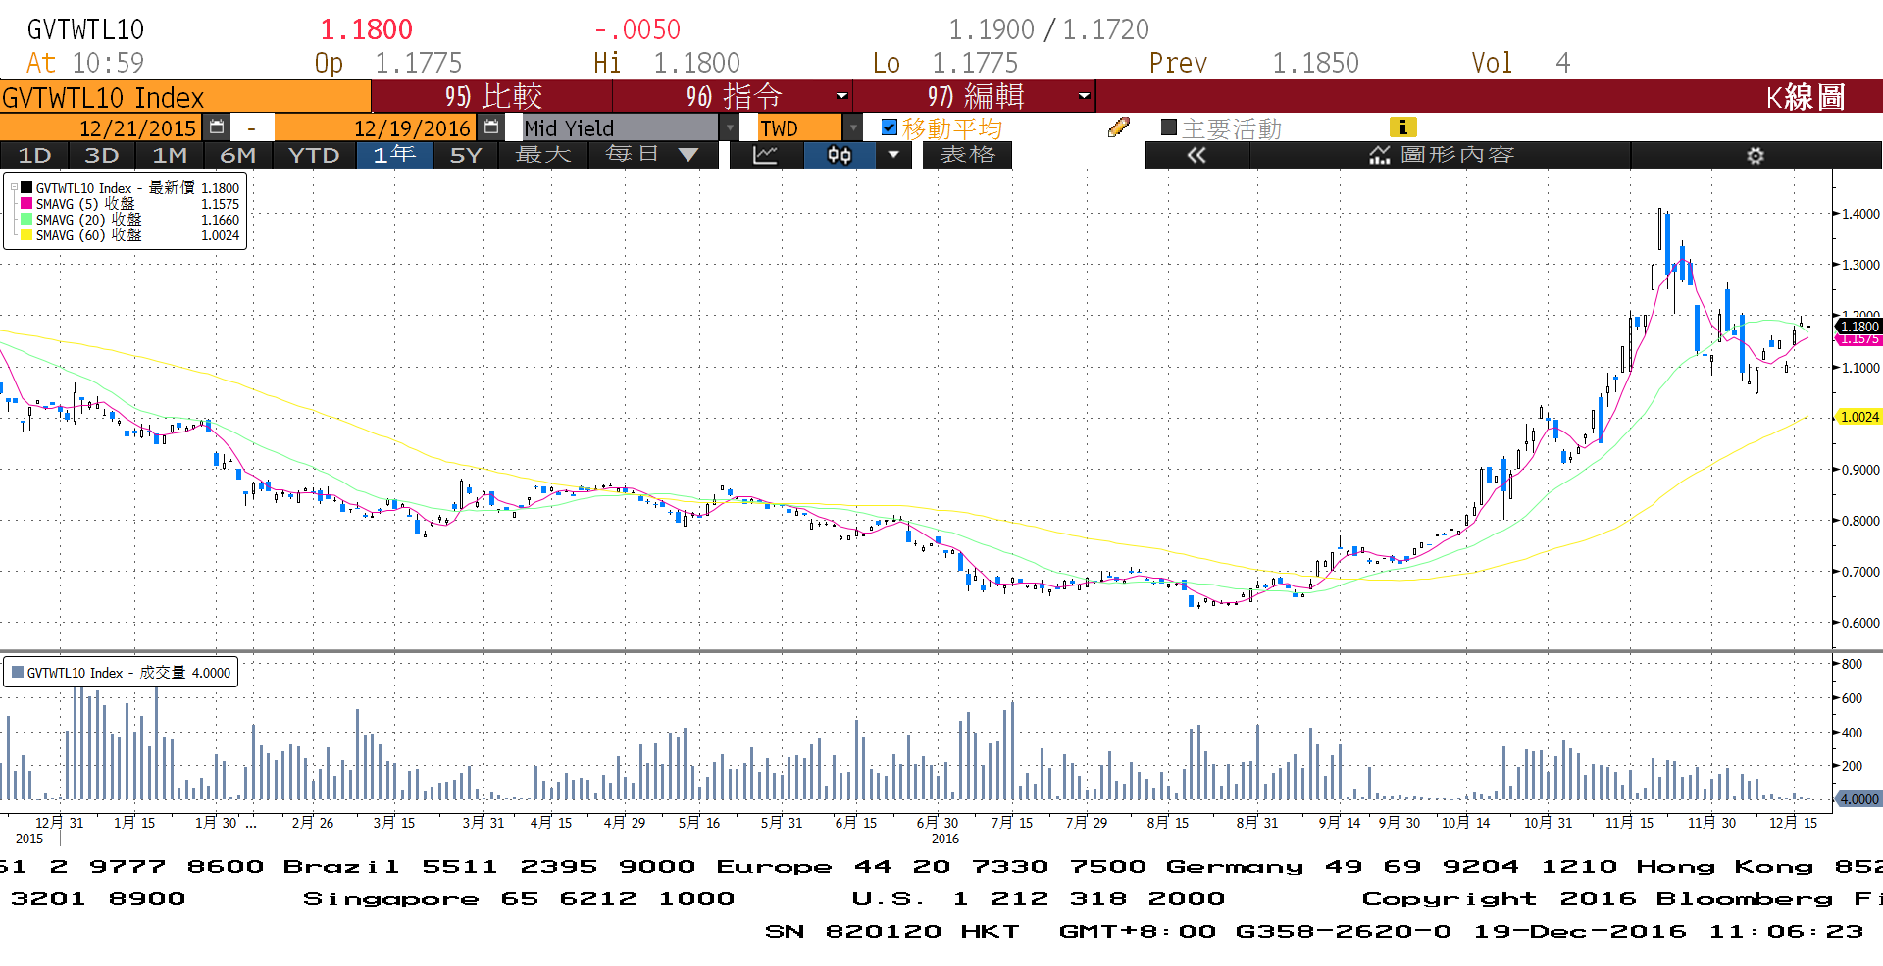

**各國殖利率走勢圖**

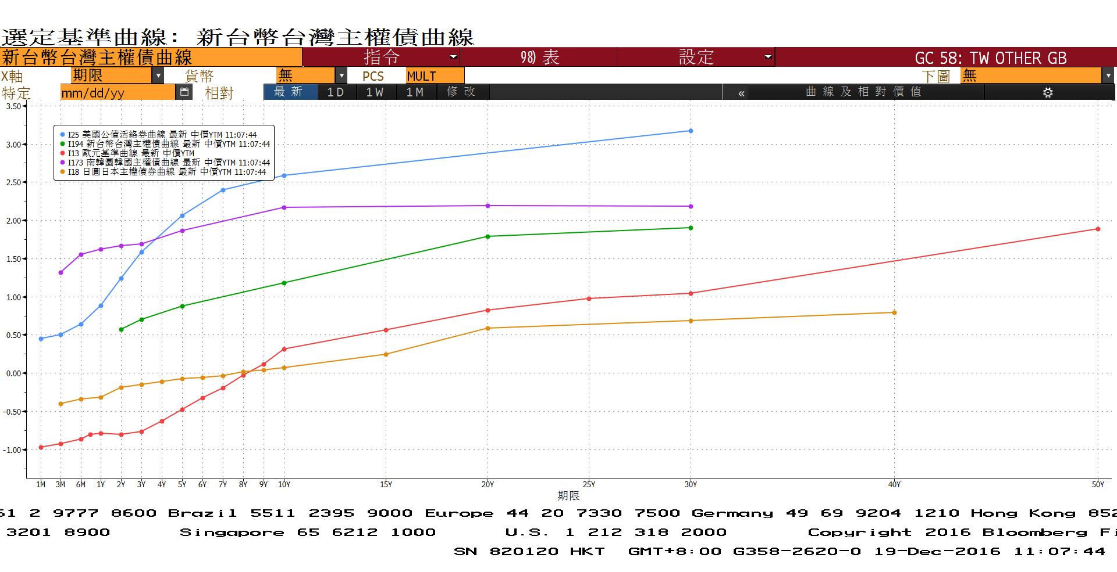

**經濟數據圖**

**歐洲經濟研究中心(ZEW)歐元區預期經濟成長**

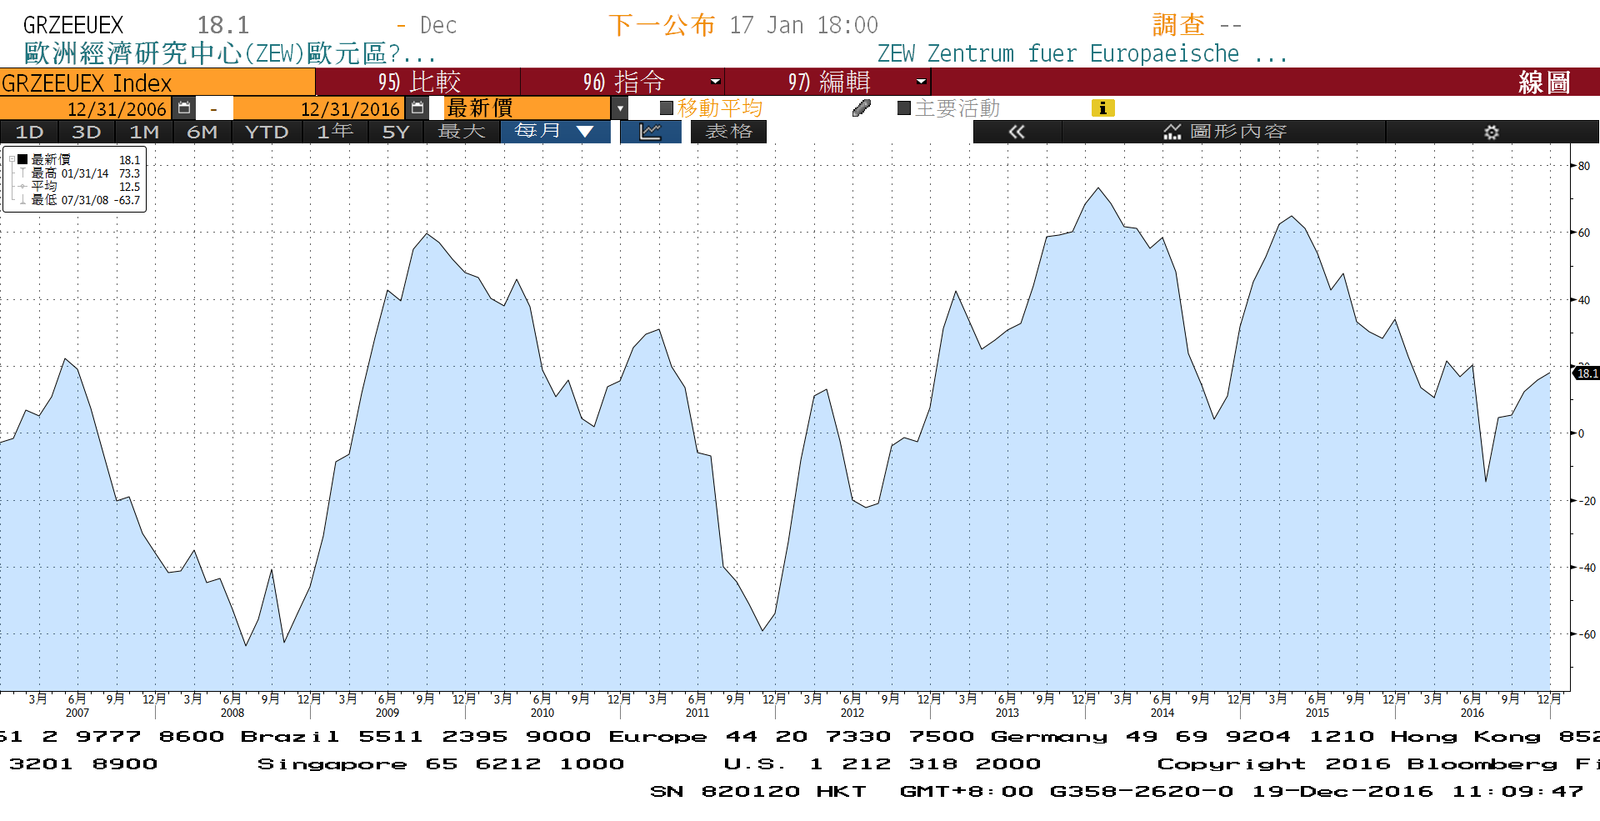

**Markit歐元區製造業PMI指數**

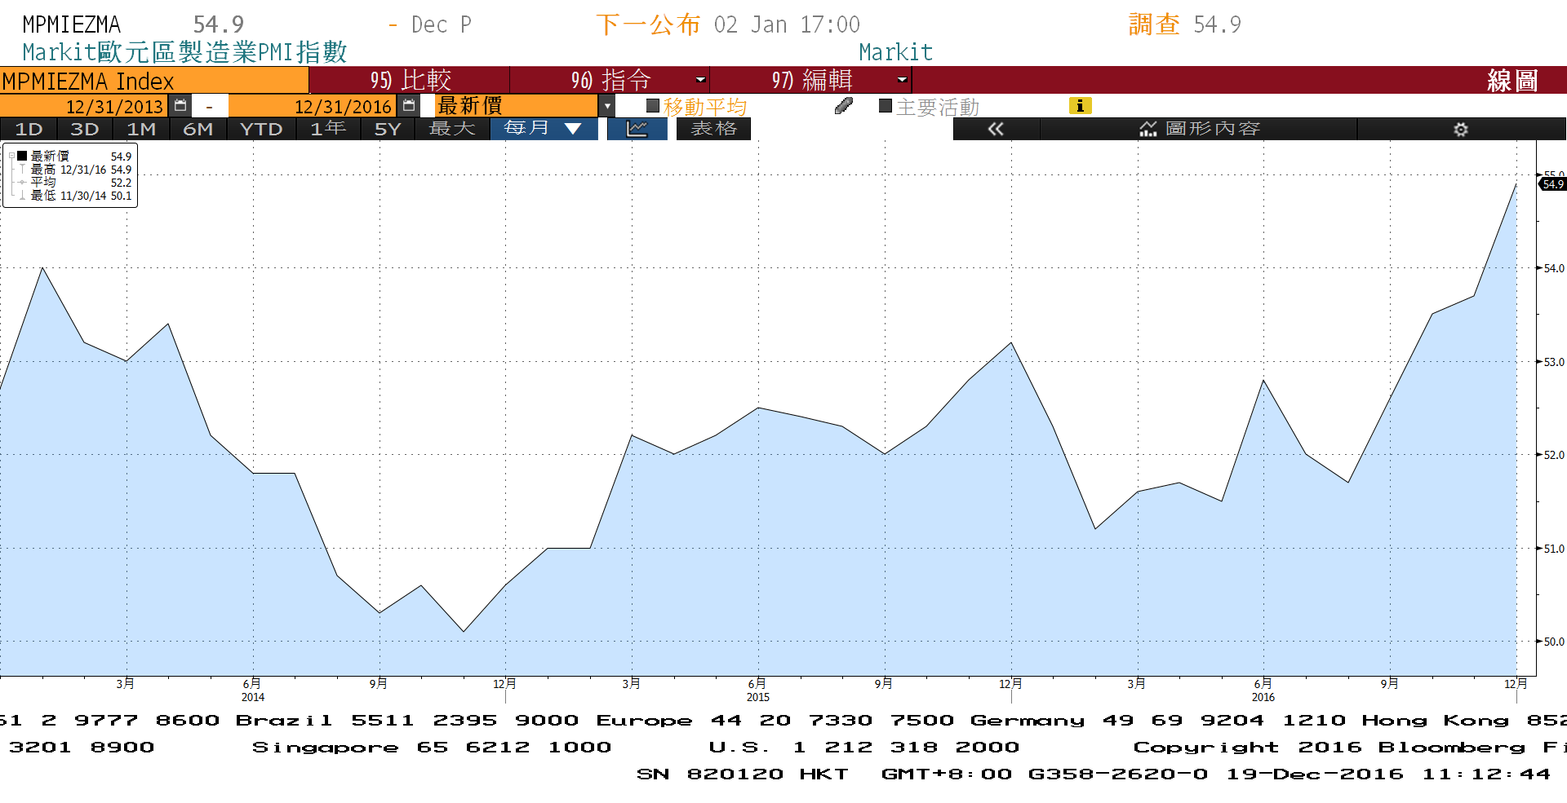

**美國新屋開工件數私有住宅 經季調**

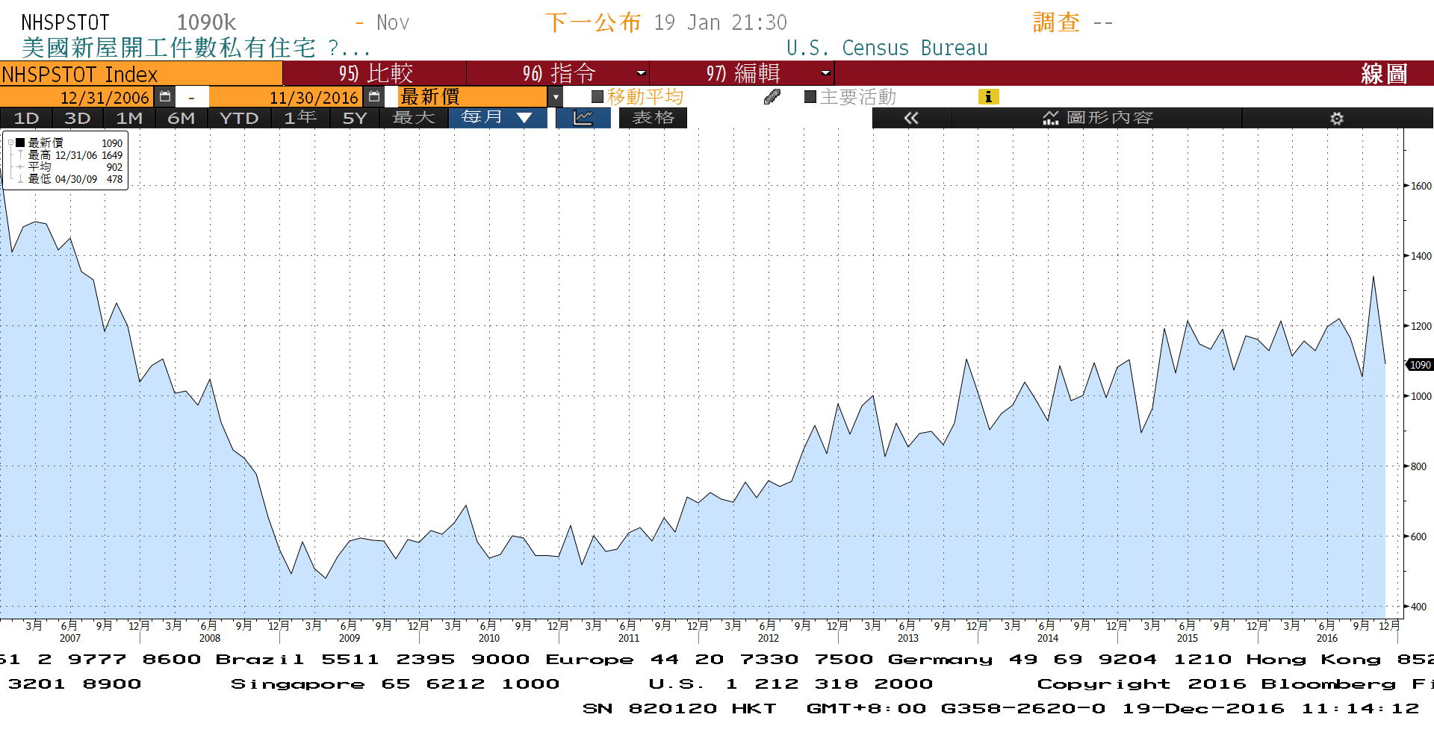

**商品指數**

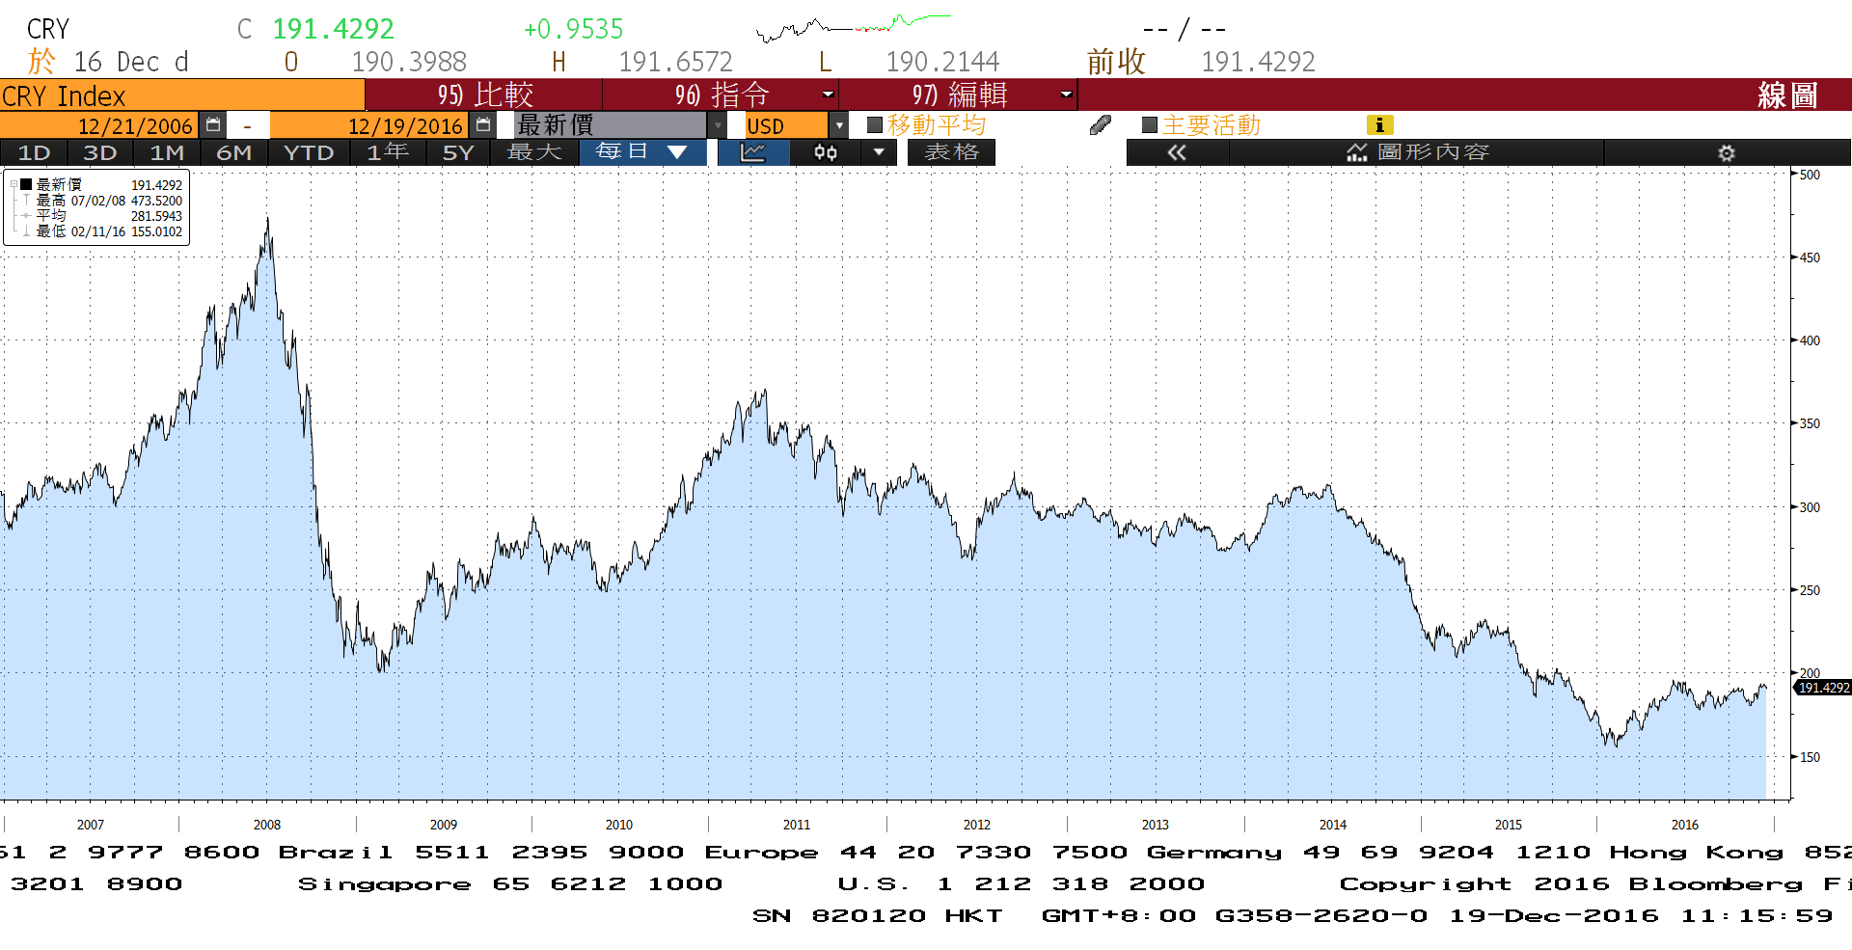

**經濟數據預估**



**市場展望**

近期利率走勢，從技術面來看，美債10年期利率在突破2.50%後，有持續上漲的機會，但因接近年底，歐美長假前，利率預估會先整理。台債利率技術面上，10年期利率修正乖離後，在欠缺上漲因素下，料呈現盤整局面。

經濟數據方面，本週有台灣的11月外銷訂單、11月失業率數據及央行理監事會議；美國11月成屋銷售及新屋銷售；德國12月IFO企業景氣指數。籌碼面，本周會公布明年第一季的發債計畫，預估對多方有利。台債操作上，目前利率漲勢停止，大幅震盪，成交量少，多方具有籌碼面優勢。美債利率在高檔也偏向盤整，5y及10y的利率近期高檔有支撐，可以考慮逢高做多。預估債市利率為區間震盪的局面，近期10y利率先看1.10%~1.25%區間。